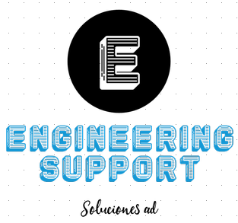

**QSC (Quality Software and Consulting)**

Nombre del entrevistador: QSC

Nombre del cliente: Eduardo Ávila Gonzales

Fecha: 21-12-2020

1. ¿Cómo funciona el aire acondicionado?

*Es un equipo que consta de dos piezas principales, evaporadora (ubicada en el interior del cuarto a acondicionar) y la condensadora (ubicada normalmente en el exterior).*

*El principio es que en un circuito hermético de conexiones de tubería normalmente de cobre, se comunican tanto evaporadora como condensadora y ella circula un gas refrigerante que es sometido a un cambio físico con ayuda de un compresor, pasa de estado gaseoso a un estado liquido y durante este proceso el gas tiene una perdida de temperatura al someterlo a una presión mayor, dicho gas de forma natural regresa a su estado gaseoso lo cual hace que robe temperatura y así se continua el ciclo hasta que se llega a una temperatura establecida.*

*En la evaporadora tenemos un serpentín de tubos de cobre que se le aplica aire por medio de un ventilador, cómo dentro de los tubos de encuentra el refrigerante en un cambio de estado liquido a gas los tubos de cobre se enfrían y el ventilador disipa el aire frío en el cuarto, está temperatura es controlada por un sistema de control que regula la temperatura que el usuario desea.*

*En el condensador tenemos el proceso de compresión dónde el refrigerante llega de forma gaseosa y al igual que el evaporador viaja por un serpentín de cobre que es enfriado por un ventilador que disipa todo el excedente de calor a medio ambiente.*

1. ¿Habrá varios tipos de usuario?

*Si habrá varios tipos de usuarios, el cliente, el técnico, el Ingeniero de servicio.*

1. ¿Qué papel desempeñan cada uno?

*El Ingeniero dará de alta en la base de datos las características físicas, mecánicas y eléctricas del equipo.*

*El técnico estará limitado a agregar información de los reportes de mantenimiento que realice, podrá revisar la información del equipo como sus características y antiguos reportes pero no podrá modificarlos.*

1. ¿Cómo esta contenido un reporte?

*El reporte es un formato que lleva: fecha, nombre del técnico, descripción del trabajo realizado, notas u observaciones y evidencia fotográfica.*

1. Para nuestro equipo de desarrollo se analizó a base de su petición que el tipo de mantenimiento que usted busca es el mantenimiento correctivo ¿es correcto?

*Es correcto pero no estaría limitado a un preventivo, también sería funcional para dar un servicio correctivo ya que se pueden deducir problemas por causas anteriores o también se puede obtener información de refacciones para reducir tiempos de desarme con solo consultar las refacciones en el menú.*